Контрольна робота № 3

Мета: перевірити обчислювальні навички письмового додавання і віднімання багатцифрових чисел, вміння учнів розв’язувати задачі, знаходити розв’язання нерівностей серед наведених чисел; виховувати культуру оформлення письмових робіт.

ХІД УРОКУ
І. ОРГАНІЗАЦІЙНИЙ МОМЕНТ
II. КОНТРОЛЬ ЗНАНЬ
1 варіант
1. Розв’яжи задачу.
На овочеву базу привезли 23 440 кг овочів. Капусти було 9840 кг, моркви — на 2850 кг менше, інше — картопля. Скільки кілограмів картоплі привезли на овочеву базу?
2. Розв’яжи приклади.
503 184 – 195 753 90 733 – 2704 – 943
483 227 – 53 707 650 237 – (47 841 + 5753)
3. Із чисел 30; 24; 20; 16 випиши ті значення букви k, при яких нерівність 36 – k < 12 істинна.
4. Додаткове завдання.
На маслозаводі виготовили 150 кг вершкового масла, що складає четверту частину маси вершків, використаних для його виготовлення. Маса переробленого молока у 5 разів більше за масу вершків. Скільки кілограмів молока було використано?
2 варіант
1. Розв’яжи задачу.
На лісовій ділянці росло 13 628 дерев. Берез було 2720, лип — на 945 більше, решта — дуби. Скільки дубів росло на ділянці?
2. Розв’яжи приклади.
750 128 – 374 459 32 043 + 47 520 – 25 891
35 840 + 284 407 370 475 – (52 440 – 13 820)
3. З чисел 40; 60; 74; 80 випиши ті значення букви а, при яких нерівність а – 34 > 40 істинна.
4. Додаткове завдання.
Половину молока, яке привезли на завод, переробили на сир. Маса сиру 75 кг, що на 340 кг менше від маси переробленого молока. Скільки всього кілограмів молока привезли на завод?

III. ПІДСУМОК УРОКУ
— Чи вдалося успішно впоратися з усіма завданнями контрольної роботи?

ІНФОРМАЦІЯ ДЛЯ ВЧИТЕЛЯ
Розв’язання і відповіді
1 варіант
1. Задача.
1) 9840 – 2850 = 6990 (кг) — моркви;
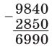
2) 9840 + 6990 = 16 830 (кг) — моркви і капусти;
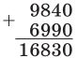
3) 23 440 – 16 830 = 6610 (кг) — картоплі.
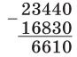
Відповідь: 6610 кілограмів картоплі привезли на овочеву базу.
2. Приклади.
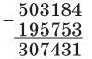
90 733 – 2704 – 943 = 87 086
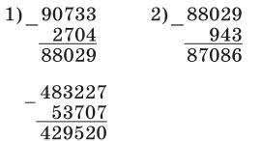
650 237 – (47 841 + 5753) = 596 643
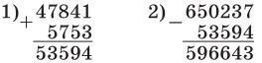
3. 36 – k < 12
k = 30
4. Додаткове завдання.
1) 150 · 4 = 600 (кг) — вершків.
2) 600 · 5 = 3000 (кг)
Відповідь: 3000 кілограмів молока було використано.
2 варіант
1. Задача.
1) 2720 + 945 = 3665 (д.) — лип;
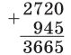
2) 2720 + 3665 = 6385 (д.) — берез і лип;
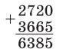
3) 13 628 – 6385 = 7243 (д.)
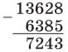
Відповідь: 7243 дубів росло на ділянці.
2. Приклади.
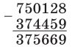
32 043 + 47 520 – 25 891 = 53 672
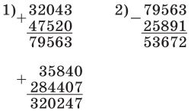
370 475 – (52 440 – 13 820) = 331 855
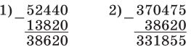
3. а – 34 > 40
а = 80
4. Додаткове завдання.
1) 340 + 75 = 415 (кг) — молока переробили;
2) 415 · 2 = 830 (кг)
Відповідь: усього 830 кілограмів молока привезли на завод.

